Příloha č.: 1 k materiálu Stav přípravy a realizace
Počet stran přílohy: 6
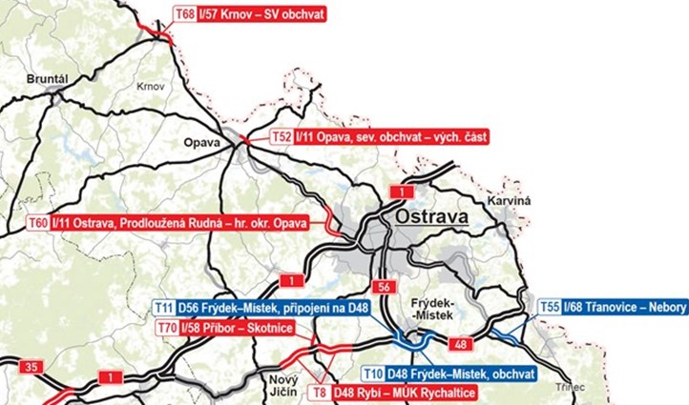
Obrázek 1: Přehled staveb na území kraje (zdroj ŘSD)
STAV PŘÍPRAVY A REALIZACE STAVEB SLEZSKÉHO KŘÍŽE
Zastupitelstvo Moravskoslezského kraje svým usnesením č. 11/197/3 ze dne 20. 6. 2002 vymezilo páteřní síť dálkových a mezistátních pozemních komunikací sledovanou pod souhrnným označením Slezský kříž. Slezský kříž v severojižním směru je vymezen tahem dálnice D1 a D48. Tyto dvě komunikace pak křižuje tah silnice I/11 s návaznou trasou silnice I/57 ve směru Bartultovice. Motiv Slezského kříže bude kompletován realizací staveb, které jsou zahrnuty v přiloženém materiálu. Na území kraje se jedná o unikátní rozsah výstavby kapacitních pozemních komunikací i z hlediska České republiky.
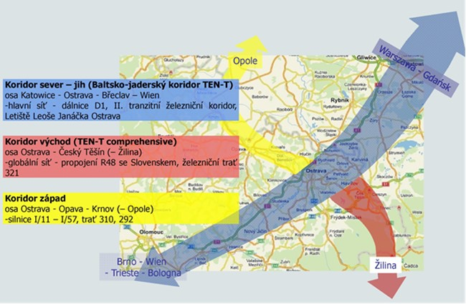
Obrázek 2: Slezský kříž
- KORIDOR SLEZSKÝ KŘÍŽ SEVER-JIH
  - Dálnice D1 (hlavní síť TEN-T) – na území Moravskoslezského kraje zprovozněna v celé trase včetně přivaděčů, zajišťuje kapacitní napojení regionu na polskou A4 u města Gliwice,
  - Dálnice D48 (globální síť TEN-T, evropský tah E462) – trasa zprovozněna od Frýdku-Místku ke státní hranici s Polskem a ve vybraných úsecích ve směru napojení na D1 v Bělotíně, pokračuje modernizace v úseku Rybí - Rychaltice
- KORIDOR SLEZSKÝ KŘÍŽ VÝCHOD
  - Propojení D48 a hranice ČR/SR (globální síť TEN-T, evropský tah E75) souborem staveb silnice I/11 (I/68) Třanovice – Bystřice
- KORIDOR SLEZSKÝ KŘÍŽ ZÁPAD
  - Propojení významných regionálních center Opolského vojvodství a Moravskoslezského kraje tahem silnic I/11 a I/57

DÁLNICE D48 VČETNĚ PŘIVADĚČŮ
Tato dálnice v budoucnu nahradí stávající silnici I/48, která je významným spojením zejména pro dálkovou dopravu (do Polska přes hraniční přechod Chotěbuz) – jedná se o vedení evropského tahu E462 územím Moravskoslezského kraje. Současně je dálnice D48 tahem globální sítě TEN-T v Baltsko-jadranském koridoru.
Technický stav a šířkové parametry stávající silnice I/48 jsou pro současné dopravní požadavky již nevyhovující, a to především z hlediska vysokého nárůstu intenzity na této komunikaci. Silnice je proto postupně rekonstruována na čtyřpruhovou směrově rozdělenou komunikaci výhradně s mimoúrovňovými křižovatkami - část tahu v úseku Rychaltice – Frýdek-Místek - Český Těšín - hranice s Polskem (mimo průtah městem Frýdek-Místek) je již zprovozněna a aktuálně zařazena jako dálnice II. třídy do tahu dálnice D48. Část od Bělotína po Rychaltice zůstává v parametru čtyřpruhové komunikace bez středního dělicího pásu (historická silniční kategorie S16), což mělo za následek sérii tragických nehod.
Situace byla zmírněna v letech 2002 – 2003 osazením lanových svodidel a v roce 2007 omezením kolizních levých odbočení úrovňové křižovatky v Rybí, postupně probíhá rekonstrukce celého tahu, stav přípravy jednotlivých staveb níže.
Dálnice D48 MÚK Bělotín – Rybí
Stavba MÚK Bělotín - Rybí (T7) o délce 21,044 km představuje rekonstrukci stávající směrově nedělené komunikace na čtyřpruhovou komunikaci v kategorii R25,5/120 - jedná se o rekonstrukci stávající silnice I/48 kategorie S16/100, která nevyhovuje požadovaným parametrům. Stavba začíná za MÚK Bělotín-východ. Odtud je vedena v trase původní silnice spolu s železniční tratí Přerov - Ostrava, kterou u místní části Dub (Starý Jičín) překonává mostem. Pak následují dva sjezdy ze silnice a trasa se dostává do prostoru obce Palačov, kde je plánována výhledová MÚK Palačov se silnicí I/35, která bude sloužit k napojení Valašského Meziříčí a současně zajistí přesun zátěže ze silnice I/57 v úseku Nový Jičín – Hodslavice – Valašské Meziříčí (připravuje se přeložka v kategorii rychlostní komunikace, stav přípravy 4,9 km úseku Palačov Lešná zhruba odpovídá stavu přípravy tohoto úseku D48; kratší úsek Lešná – Valašské Meziříčí je ve výstavbě). Trasa D48 je dále vedena na severovýchod kolem Starého Jičína, kde bude vybudována MÚK Starý Jičín zajišťující dopravní obslužnost okolním obcím. Dále pokračuje k mostní estakádě přes železniční trať Suchdol nad Odrou - Nový Jičín, místní vodoteč a silnici, za kterou na ni navazují MÚK Nový Jičín, které napojují silnici I/57 a další lokální komunikace na severním obchvatu Nového Jičína. Stavba končí stoupáním k Rybí.
Stavba má pravomocné územní rozhodnutí. Probíhá stavební řízení, byl ukončen sběr podkladů pro vydání rozhodnutí. Samostatně je připravován mezikřižovatkový úsek v Novém Jičíně/Šenově, kde bylo podáno odvolání proti územnímu řízení.

Dálnice D48 Rybí – MÚK Rychaltice
Stavba Rybí - MÚK Rychaltice (T8) o délce 12,975 km je projektována v kategorii R25,5/120 - jedná se o přestavbu staré silnice I/48 z kategorie S16,5/100, resp. S15,0/100 na směrově dělenou komunikaci. Součástí stavby je přestavba MÚK Příbor-východ, 21 mostů, 10 opěrných a zárubních stěn, protihlukové stěny, SOS hlásky a výstavba doprovodných komunikaci. MÚK Libhošť (III/46433), Borovec (III/4822), Příbor-sever (I/58) a Hájov (III/4806) budou vzhledem k nevyhovující vzdálenosti mezi křižovatkami zrušeny. Stavba začíná za křižovatkou se silnicí II/482. Trasa pokračuje východně kolem obce Libhošť přes odpočívku, následuje MÚK Příbor-západ, která byla součástí stavby "Silnice I/58 Příbor - obchvat". Po zprovoznění stavby "I/58 Skotnice-obchvat" bude MÚK sloužit pro jižní napojení Letiště Leoše Janáčka Ostrava Mošnov. Současná MÚK Příbor-sever se stávající silnicí I/58 bude zrušena. Následuje další MÚK Příbor-východ, která bude přestavěna na rozštěpnou. Stavba končí za MÚK Rychaltice se silnicí II/486.
Realizace stavby byla zahájena 29. 6. 2017.
D56 Frýdek-Místek – připojení na D48
Stavba (T11) je projektována v kategorii R25,5/120, délka stavby činí 2,306 km. Jedná se o propojení dálnice II. třídy D56 od Ostravy severozápadním obchvatem od Sviadnova do prostoru MÚK Olešná. Stavba obsahuje mimoúrovňové napojení rychlostního přivaděče na stávající D56 severně Frýdku-Místku, přemostění silnice I/48 (ul. Příborská), přemostění silnice II/473 a mimoúrovňové napojení rychlostního přivaděče na D48 ve směru na Příbor. Řešená stavba navazuje na stavbu „D48 Frýdek-Místek, obchvat“.
V 05/2018 byla zahájena realizace stavby.
Dálnice D48 Frýdek-Místek – obchvat
Předmětem stavby (T10) je jižní silniční obchvat Frýdku-Místku, který je součástí souboru staveb původní silnice I/48. Silniční obchvat je novostavba navržená v kategorii R25,5/120 v délce 8,566 km, který navazuje na předchozí úsek „D48 Rychaltice - Frýdek-Místek“ a napojuje se na provozovanou stavbu „Silnice I/48 Frýdek-Místek - Dobrá, obchvat“. Převedením provozu na novou kapacitní komunikaci dojde k zásadnímu zklidnění bývalého průjezdného úseku silnice I/48 se světelně řízenými křižovatkami, a tím ke zvýšení bezpečnosti provozu i ke zlepšení životního prostředí.
V 05/2018 byla zahájena realizace I. etapy stavby, na II. etapu probíhá opakovaný výběr zhotovitele.
Dálnice D48 – MÚK Nošovice
Stavba (T20) obsahuje všesměrnou mimoúrovňovou křižovatku na dálnici D48, která je svým návrhem atypická a kvůli stísněným místním podmínkám vyžaduje realizaci čtyř mostních objektů, z nichž jeden je navrhován jako mostní estakáda. Kromě základního mimoúrovňového křížení s dálnicí je třeba mimoúrovňově křížit i jednokolejovou železniční trať a vodní tok. Jedná se o napojení silnice III/4775 (Nižní Lhoty – D48), která byla realizována Moravskoslezským krajem v rámci souboru staveb PZ Nošovice. Realizací MÚK Nošovice bude zajištěno přímé napojení stávající silnice č. III/4775 na D48, vznikne tak obchvat Nošovic pro pozemní dopravu z údolí Morávky včetně paralelního napojení PZ Nošovice.
Od r. 2009 probíhá územní řízení, dochází k opakovanému napadání územního rozhodnutí pro negativní vliv stavby na území; probíhá aktualizace hlukové studie.
SLEZSKÝ KŘÍŽ ZÁPAD (OSTRAVA - BARTULTOVICE)
Dopravní tah přes území kraje, který propojuje významná regionální centra Opolského vojvodství a Moravskoslezského kraje s ostravskou aglomerací, zejména se jedná o propojení příhraničních regionů Opavska a Krnovska s polskými celky na úrovni NUTS III (nyski a opolski subregion). V prosinci roku 2015 byla na tomto rameni zprovozněna stavba „Silnice I/11 Mokré Lazce – hranice okresů Opava/Ostrava“
Silnice I/11 Ostrava, prodloužená Rudná - hranice okresu Opava
Předmětem stavby (T60) je pokračování silnice I/11 severozápadně od města Ostravy směrem na Opavu. Počátek stavby je téměř na stávající dvoupruhové silnici I/11 v blízkosti městských částí Plesná a Krásné Pole a navazuje na následující stavbu (Silnice I/11 Mokré Lazce – hranice okresů Opava/Ostrava), a to přibližně v prostoru křižovatky stávající I/11 se silnicí III/46615.
V rámci návrhu projektové dokumentace pro stavební povolení se počítá s výstavbou čtyřpruhové směrově rozdělené komunikace kategorie S22,5/100 a kategorie S 24,5/100 celkové délky 6,657 km. Stavební povolení vydána na 94% délky trasy.
Stavba, mimo cca 400 m úsek, je dokončena. Probíhá revize dokumentace pro stavební povolení chybějící části díla.
Silnice I/11 Opava – severní obchvat, východní část
Stavba (T52) navazuje na stavbu „Propojení silnic I/11 a I/56, spojka S1 v Opavě“, na niž se napojuje prostřednictvím okružní křižovatky a rampy Kateřinského dopravního uzlu, dále bude vedena v nové trase a bude svedena po prodloužené ulici Mostní na střední městský okruh (prodlouženou ul. Rolnickou). Délka úpravy 1,95 km. Dle kategorizace silniční sítě je severní obchvat zařazen výhledově do kategorie S22,5/100 s tím, že v první fázi bude realizován pouze pravý pás v kategorii S11,5/80, splňuje parametry dvoupruhové rychlostní komunikace.
Stavba byla dne 6. 3. 2017 zahájena; v III.Q/2019 se předpokládá postupné uvádění do provozu.
Silnice I/11 Opava – severní obchvat, západní část
Severní obchvat Opavy (T74) převádí dopravu ze stávajícího průtahu městem, zejména ze silnice I/11, na etapově budovaný obchvat čtyřpruhovou směrově dělenou silnicí s mimoúrovňovými kříženími, v první etapě jako dvoupruhová směrově nerozdělená komunikace v uspořádání S 11,5/90.
V 11/2009 schválen investiční záměr. Trasa je územně stabilizovaná, je zpracována dokumentace pro územní rozhodnutí. Na stavbu je vydáno územní rozhodnutí, zpracována dokumentace pro stavební povolení, realizují se výkupy pozemků, vydáno stavební povolení na křižovatku silnice I. třídy č. I/57 s MK Obecní a na hlavní trasu.
Součástí obchvatu Opavy je spojka S1 (Propojení silnic I/11 a I/56, spojka S1 v Opavě) zprovozněná v 12/2009 jako 1. etapa obchvatu Opavy, komunikace splňuje parametry dvoupruhové rychlostní komunikace. V souvislosti s realizací obchvatu Opavy je připravena optimalizace sítě pozemních komunikací spočívající v majetkových převodech vybraných komunikací mezi Moravskoslezským krajem, Ředitelstvím silnic a dálnic ČR a Statutárním městem Opava s následným přesměrováním tranzitních dopravních proudů na obchvatové komunikace.
Silnice I/57 Krnov – severovýchodní obchvat
Severovýchodní obchvat Krnova (T84) je nově navrhovanou komunikací, která zahrnuje přeložky stávající silnice I/57 (Opava - Krnov - Bartultovice) mimo centrum města Krnova s cílem vymístit tranzitní dopravu z centrální části města.
Komunikace je navržena v kategorii S 11,5/80, celková délka trasy činí 7,862 km; součástí stavby je také úrovňové napojení části stávající silnice I/57, která bude převedena do sítě komunikací III. třídy a místních komunikací. Na stavbu funkčně navazuje úprava silnice č. I/45 k hraničnímu přechodu Krnov – Pietraszyn.
Trasa obchvatu Krnova je navržena tak, aby současně plnila funkci protipovodňového opatření. Stavba byla dne 9. srpna 2017 zahájena.
SLEZSKÝ KŘÍŽ VÝCHOD - propojení D48 a hranice ČR/SR
Jedná se o soubor staveb, které doplňují dálnici D48 a převádějí mezinárodní silnici E75 ve východní části Moravskoslezského kraje mezi Polskem, Českem a Slovenskem. V návaznosti na D48 se jedná o základní napojení kraje na Slovensko a dopravní propojení strategické průmyslové zóny Nošovice a závodu KIA v Žilině. Trasa je zařazena do globální sítě TEN-T.
V současné době je zprovozněn úsek od státní hranice se Slovenskem do Nebor, který byl financován prostřednictvím fondu PHARE a OP doprava.

Soubor staveb silnice I/11 (I/68) Třanovice – Bystřice

Silnice I/68 Třanovice – Nebory
Stavba je projektována v kategorii S 24,5/100 – jedná se o směrově dělenou čtyřpruhovou silnici, která převádí stávající tah silnice I/68 mimo průtahy obcí Horní Tošanovice, Třanovice, Hnojník, Střítež, Ropice a část Třince, Nebory.

Stavba navazuje na dálnici D48 unikátní útvarovou křižovatkou jihozápadně od osídlení Třanovic a severními obchvaty obcí navazuje MÚK Nebory na stavbu „Silnice I/11 Nebory – Oldřichovice“.
Vydáno potřebná stavební povolení, čeká se na dokončení jednoho vyvlastňovacího procesu u Nejvyššího správního soudu.
Stavba je připravena k realizaci; probíhá opakovaný výběr zhotovitele stavby.

Silnice I/11 Nebory – Oldřichovice
Stavba je projektována v kategorii S 24,5/100 – jedná se o směrově dělenou čtyřpruhovou silnici s kvalitativními parametry rychlostní komunikace, která převádí stávající tah silnice I/11 mimo průtahy místních částí města Třince – Nebory a Oldřichovice. Délka hlavní trasy 4860 m.
Stavba navazuje na MÚK Nebory a obchvatem jihozápadního předměstí Třince navazuje v MÚK Oldřichovice na stavbu „Silnice I/11 Oldřichovice – Bystřice“.
Stavba byla zkolaudována v únoru 2019.

Silnice I/11 Oldřichovice – Bystřice
Stavba je projektována v kategorii S 24,5/100 – jedná se o směrově dělenou čtyřpruhovou silnici, která převádí stávající tah silnice I/11 mimo průtah Třince – Oldřichovic, Vendryně a stávající tah I/11 po západním okraji Bystřice. Stavba o délce 6240 m navazuje na MÚK Oldřichovice obchvatem jihozápadního předměstí Třince, navazuje v MÚK Bystřice na stavbu „Silnice I/11 Hrádek, průtah“.
Stavba byla zprovozněna 16. října 2017, v předčasném užívání.

